**WELLNESS DAY**  
le 06/10/2019 de 10 h à 18h

Chez **Khépri Santé**

188 Grande Rue Charles de Gaulle

94130 Nogent-sur-Marne

Organisé par **Khépri Santé** et le **Pôle Santé Pluridisciplinaire Paris-Est**

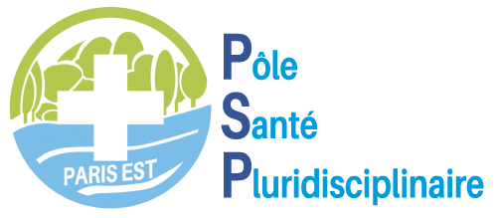



**Une journée de répit pour prendre soin de soi et de sa santé, s’informer**

**PROGRAMME**

1. Ateliers animés par le Docteur Christian Schoen :  
   Comment se comporter et agir ? Quoi dire ? Comment le dire ?

Application digitale éducative pour prévenir les risques

psycho-sociaux liés à la relation aidants/aidés.

1. Des séances individuelles pour retrouver de l’énergie
2. Des ateliers collectifs pour prendre du recule

Réservation obligatoire au 06 12 43 19 80

Plus d’information : https://www.weezevent.com/wellness-day-14eme-edition